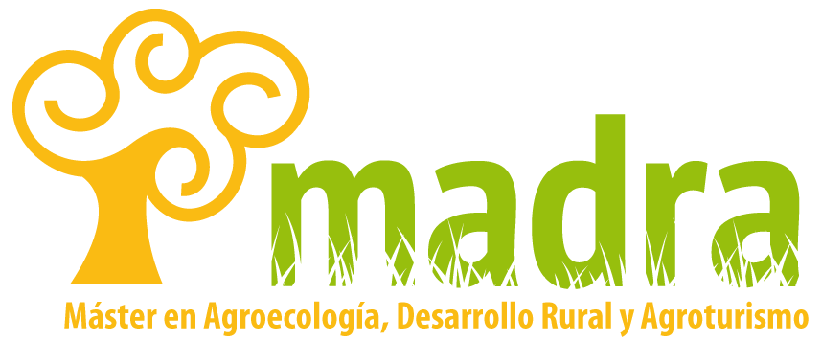

CONVOCATORIA EXAMENES PRESENCIALES
Curso 2022-23

ASIGNATURAS | Enero | Junio | Septiembre | Diciembre
Etnobotánica y gestión de flora y biodiversidad en los sistemas agroecológicos | 27/01/2023  10:00 h |  | 5/09/2023  16:00 | 21/11/2022  10:00 h
Ecología de los sistemas agroecológicos | 27/01/2023  16:00 h |  | 5/09/2023  10:00 h | 21/11/2022  16:00 h
El medio agroecológico: visión general | 25/01/2023  10:00 h |  | 6/09/2023  16:00h | 22/11/2022  10:00 h
Bases científicas de la producción ganadera agroecológica | 25/01/2023  16:00 h |  | 6/09/2023  10:00h | 22/11/2022  16:00 h
Recursos fitogenéticos, biodiversidad y actividad agraria | 26/01/2023  10:00 h |  | 7/09/2023  16:00 h | 23/11/2022  10:00 h
Producción y protección vegetal en agricultura ecológica | 26/01/2023  16:00 h |  | 7/09/2023  10:00h | 23/11/2022  16:00 h
Introducción a la investigación | Ev. continua |  | Ev. continua | Ev. continua
Alimentos ecológicos: elaboración y calidad |  | 14/06/2023  16:00 h | 11/09/2023  10:00 h | 28/11/2022  10:00 h
Sistemas de producción animal agroecológicos y sus productos diferenciados |  | 15/06/2023  10:00 h | 1/09/2023  16:00 h | 24/11/2022  10:00 h
Gestión económica y estrategias de comercialización de productos agroecológicos y de turismo rural |  | 15/06/2023  16:00 h | 1/09/2023  10:00 h | 24/11/2022  16:00 h
Principios de desarrollo rural |  | 16/06/2023  10:00 h | 4/09/2023  16:00 h | 25/11/2022  10:00 h
Desarrollo y patrimonio arquitectónico |  | 16/06/2023  16:00 h | 4/09/2023  10:00 h | 25/11/2022  16:00 h
Gestión del patrimonio natural y cultural para el desarrollo rural |  | Ev. continua | Ev. continua | Ev. continua
Trabajo Fin de Máster (defensa) |  | 5-6/07/2023 | 12-13/09/2023 | 23-24/01/2023
Actas TFM |  | 14/07/2023 | 21/09/2023 | 26/01/2023

